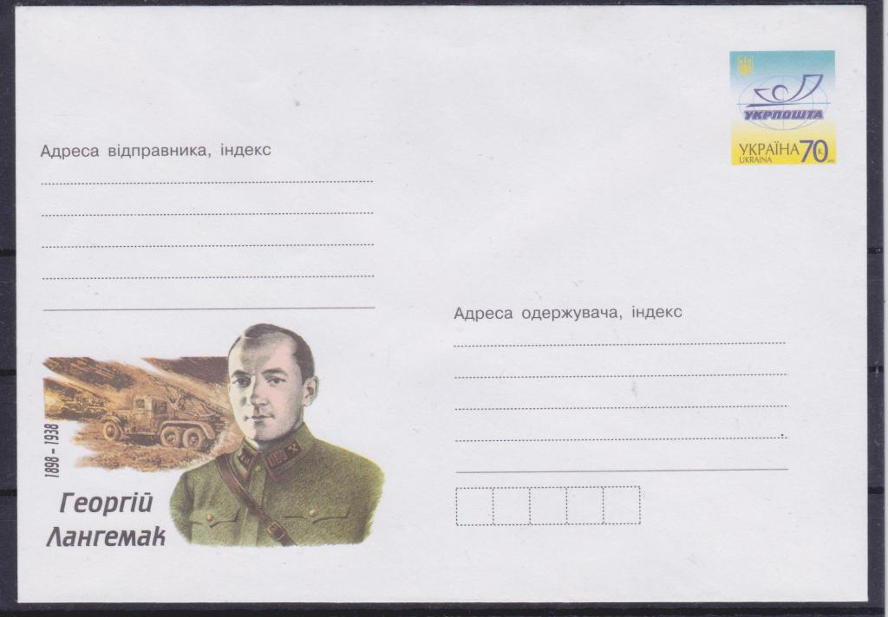

Фото № 32.

Могила Г.Э. Лангемака и его жены на Донском кладбище города Москвы

Фото № 31.

Конверт с портретом

Г.Э. Лангемака

Фото № 30. Памятная табличка на гимназии, где учился Лангемак

Фото № 28. Эскиз проекта медали Лангемака

Фото № 29.

Георгий Эрихович Лангемак

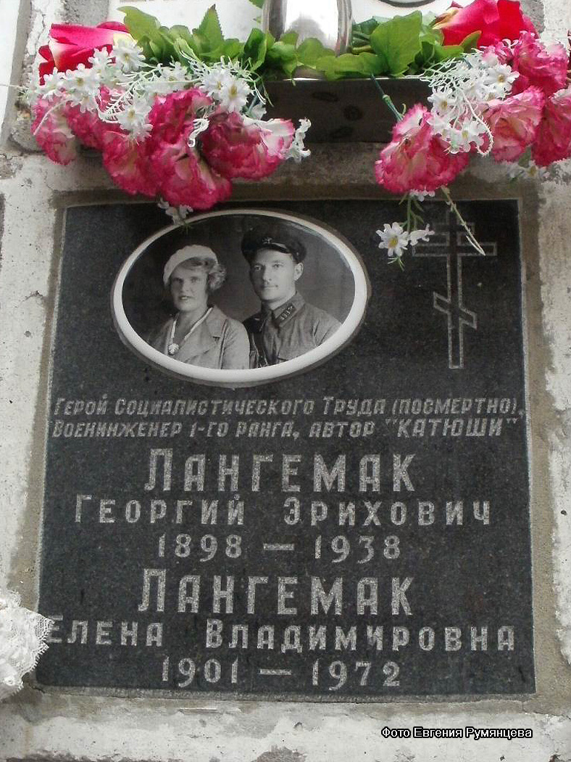

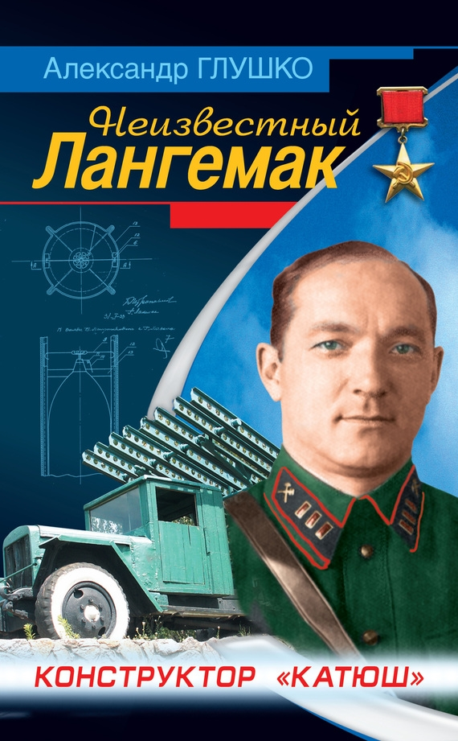

Фото № 33.

Книга Александра Глушко «Неизвестный Лангемак» о Г.Э. Лангемаке

